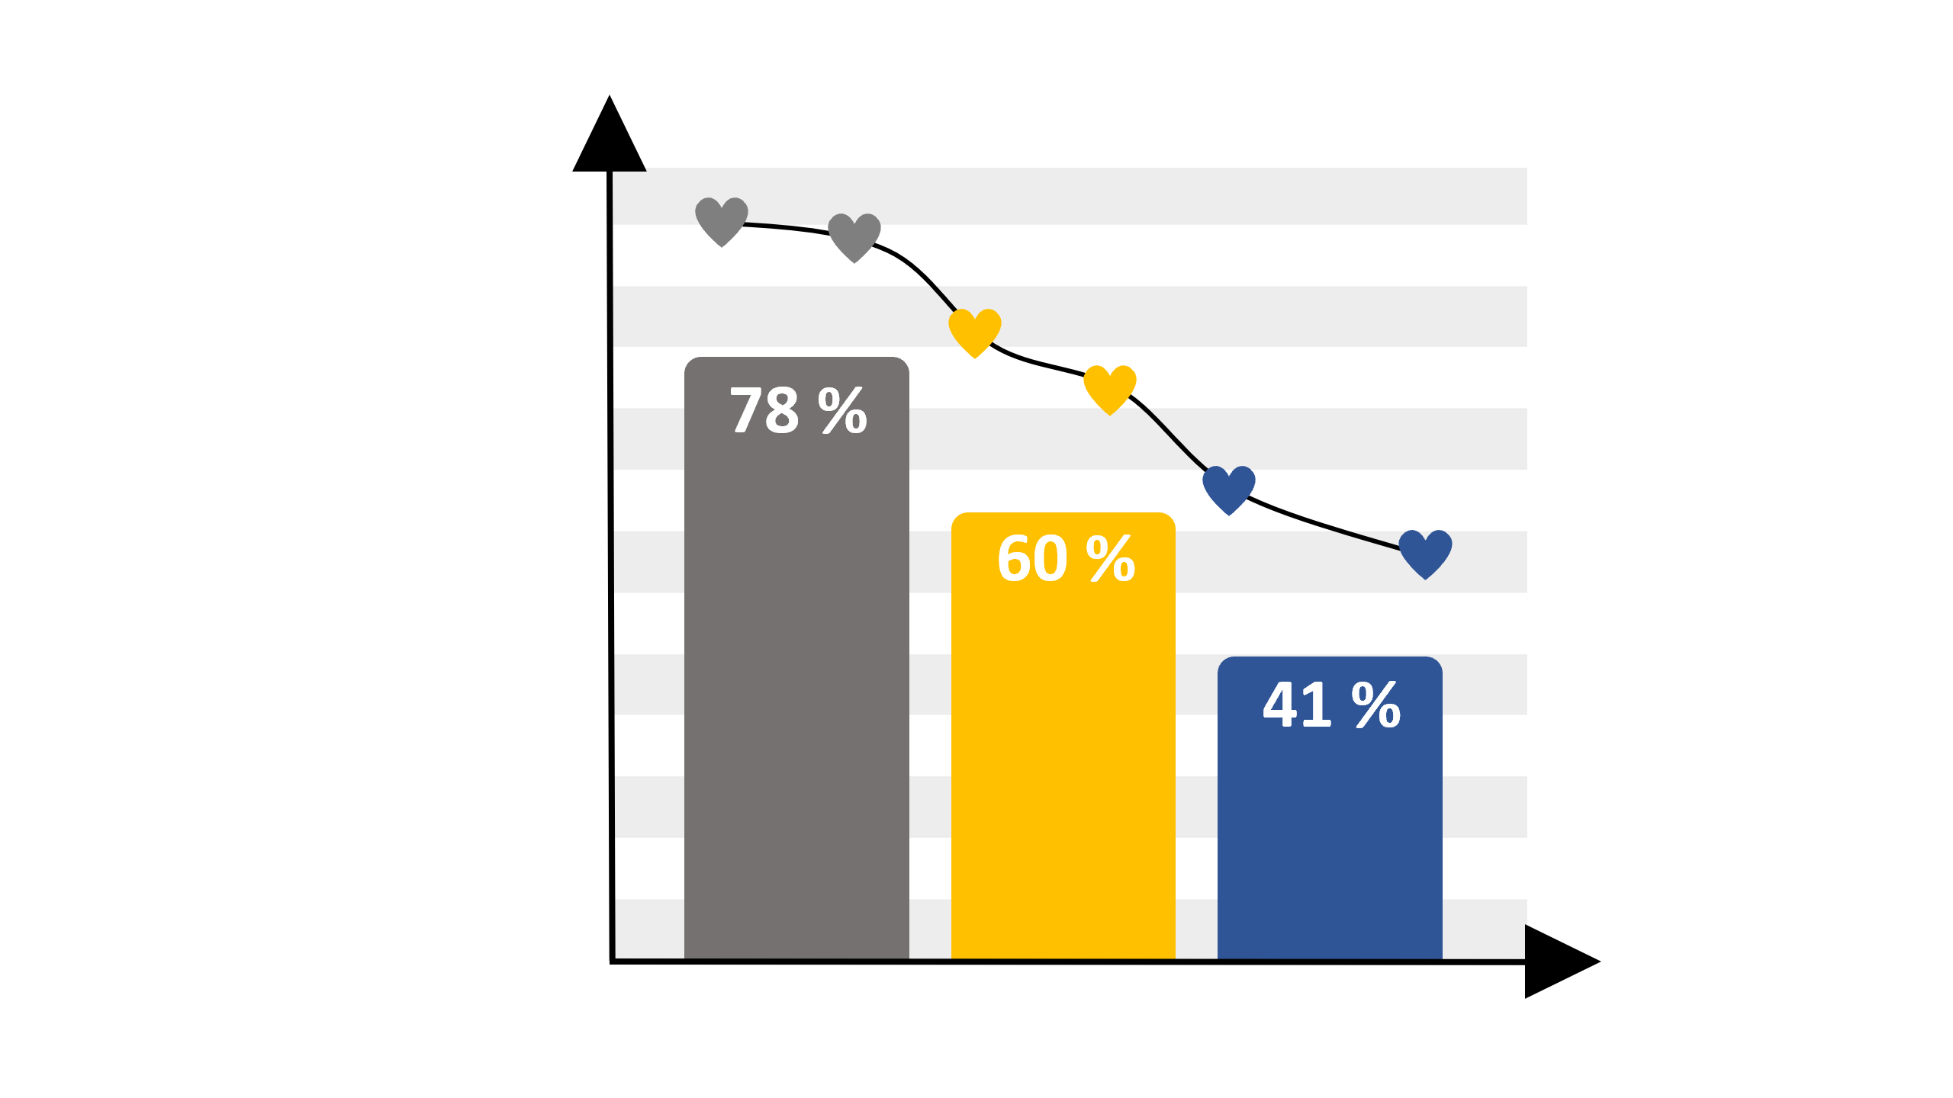
How to Rank?
- Ein Lernszenario für Schüler∙innen der Sekundarstufe I -
Worum geht es im Lernszenario?
- Die Schüler∙innen bekommen im Rahmen eines Fallbeispiels die Aufgabe, ein Simulationsmodell für Empfehlungssysteme zu überprüfen.
- Im Zusammenhang der Aufgabenstellung wird zunächst diskutiert, auf welcher Entscheidungsgrundlage Empfehlungen grundsätzlich entstehen.
- Die Schüler∙innen untersuchen Regeln und Mustern im Simulator, um die Anforderungen aus der eingangs gestellten Aufgabe zu überprüfen.
- Auf Basis der Untersuchungsergebnisse erarbeiten die Lernenden eine abschließende Einschätzung in einem Feedbackbogen und diskutieren zum Abschluss weiterführende Fragen.

Was lernen die Schüler∙innen?
- Die Schüler∙innen lernen schematische Funktionsmechanismen algorithmischer Empfehlungssysteme am Beispiel eines Simulations-Modells kennen und verstehen.
- Sie entwickeln ein Bewusstsein für die Bedeutsamkeit der Kenntnis von Empfehlungsmechanismen.
- Die Lernenden können einfache algorithmische Regeln in einer simulierten Anwendung für Empfehlungssysteme erkennen und nachvollziehen.
- Sie können grafische Darstellungen von Daten im Hinblick auf die darin enthaltenen Informationen interpretieren.
- Die Schüler∙innen sind in der Lage, die Auswirkungen von Empfehlungssystemen auf die Nutzer zu reflektieren.




Feedbackbogen
Empfehlungssystem-Simulator
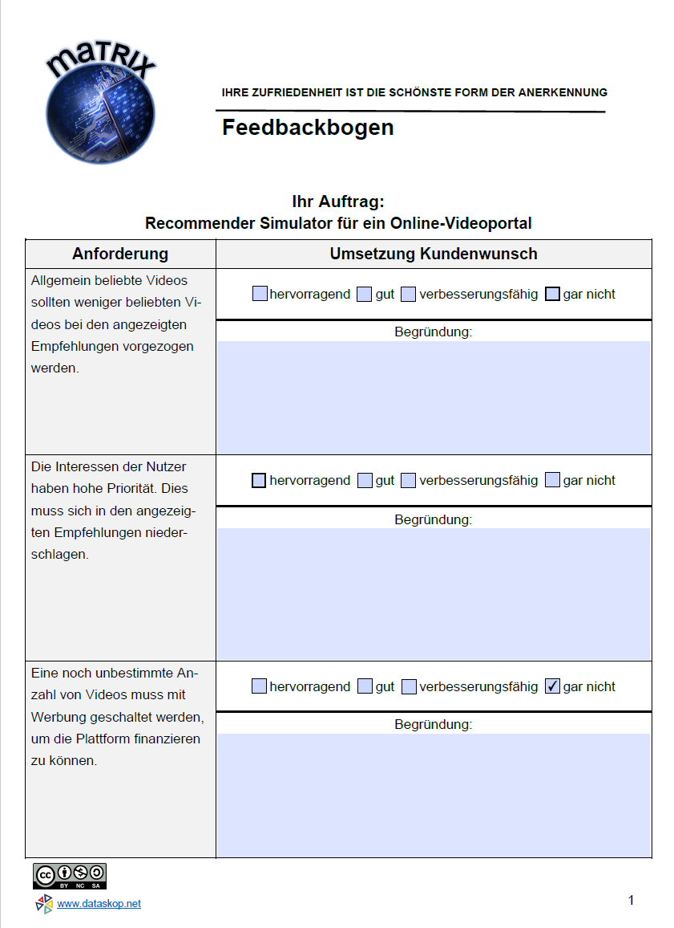
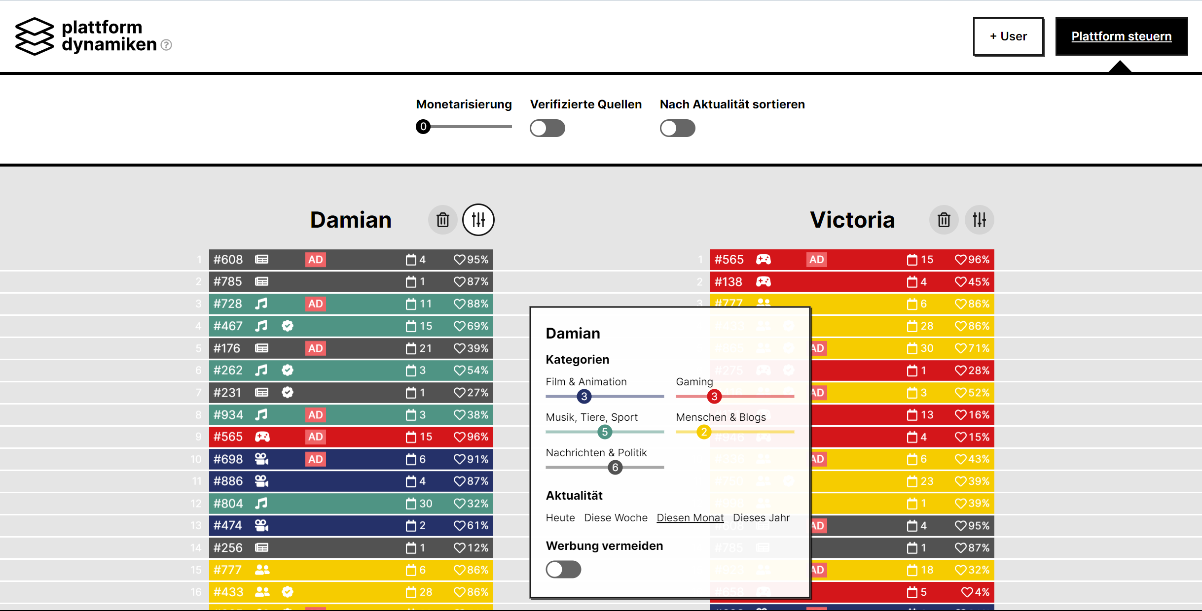

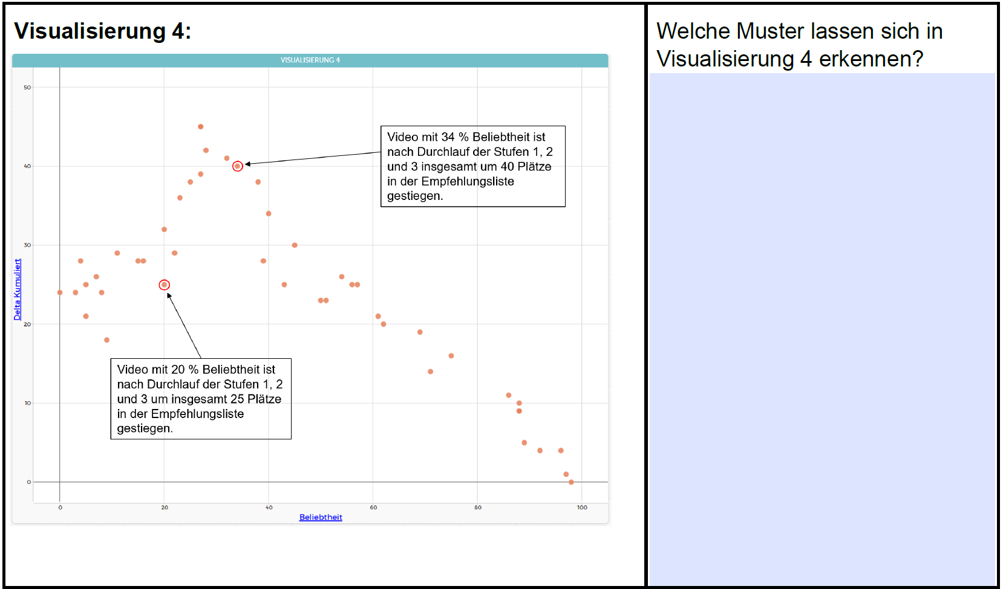
Datenvisualisierung


SCAN FÜR UNTERRICHTSMATERIALIEN

